Exercices de gainage
2017
Philippe
Extraits de cours trial - ultratrail
03/04/2017
1) Le gainage
- renforcer l’ensemble de votre sangle abdominale
Gainage horizontal : position de la planche. On serre les fesses, on verrouille le bassin et on contracte les abdos ! L’idéal est d’avoir un alignement parfait entre vos chevilles, votre bassin et vos épaules.
Gainage latéral : prenez appui sur un coude et levez le bassin, toujours en respectant un bon alignement.
{Séries de 30 s de gainage horizontal + 30 s de gainage latéral de chaque côté}
2) Les pompes
En appui au sol sur les mains, les bras tendus, on fléchit les coudes tout en restant bien aligné avec le reste du corps. Expirez bien à la remontée.
{Séries de 10 avec 30s de récup entre les séries.}
3) Le Crunch (abdos)
- compléter le gainage. Allongez-vous au sol, le dos bien plaqué et les jambes en l’air à 90°. Expirez, décollez vos omoplates et votre tête du sol afin de rapprocher votre bassin de vos jambes. Ne faites pas de mouvement brusque, tout doit être contrôlé.
{Séries de 15 répétitions avec 1 min de récup.}
4) Les Fentes avant (fessiers)
Dos droit, faites un grand pas vers l’avant. Votre genou avant se rapproche du sol, sans le toucher. Alternez jambe droite et jambe gauche.
{Séries de 10 répétitions avec 1 min de récup.}
5) La chaise (cuisses)
Prenez appui contre un mur et mettez-vous en position de chaise, jambes à l’équerre. Maintenez la posture.
{Séries de 30s avec 30s de récup entre chaque série}
6) Les montées d’escalier (cuisses, mollets, cardio.)
Sur une trentaine de marches, plusieurs exercices possibles : 1 appui par marche, 1 appui toutes les deux marches, 1 appui par marche à cloche-pied, 1 appui par marche à pieds joints
7) Rotation des hanches
Objectif: Développement de l’élasticité et mouvement isolé des épaules et des hanches.
Exécution: Effectuez une rotation de vos hanches vers la droite et la gauche dans un angle de 45 degrés. Les épaules restent immobiles, les bras font le mouvement inverse des hanches.
Concentration: Rotation du corps entier
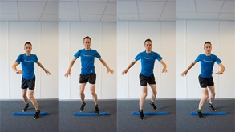
8) Sauts vers les côtés
Objectif: Générer de l’élasticité et de la rapidité dans la partie inférieure du corps.
Exécution: Sautez à pieds joints par-dessus le boudin le plus rapidement possible.
Concentration: Sauts rapides
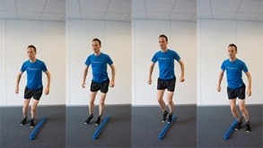
9) Sauts sur une jambe
Objectif: Générer de l’élasticité, de la rapidité et une stabilité dynamique dans les jambes.
Exécution: Sautez à cloche-pied d’un côté et de l’autre du boudin le plus rapidement possible. Changez de jambe après 20 à 30 secondes.
Concentration: Des sauts rapides en gardant l’équilibre
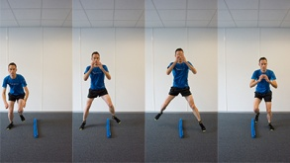
10) Split Jump
Objectif: Développement de l'énergie et du dynamisme dans les hanches et les jambes
Exécution: Placez vos pieds de part et d’autre du boudin et fléchissez les genoux. Sautez en l’air en levant rapidement les bras au ciel. Une fois en l’air, faites un ciseau afin que la jambe arrière se retrouve devant. Après avoir atterri, maintenez votre position pendant 2 secondes avant d’enchaîner avec le prochain saut.
Concentration: Explosivité des hanches et des jambes
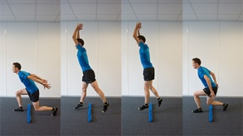
11) Saut latéral
Objectif: Développement du dynamisme et de la stabilité du corps tout entier
Exécution: Avec vos jambes, faites un mouvement de piston vers l’avant et l’arrière. Étirez entièrement la jambe arrière.
Concentration: Un saut latéral haut
12) Saut de départ
Objectif: Développement du dynamisme et de la stabilité du corps tout entier
Exécution: Avec vos jambes, faites un mouvement de piston vers l’avant et l’arrière. Étirez entièrement la jambe arrière.
Concentration: Une posture parfaite

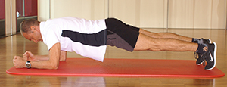
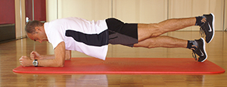
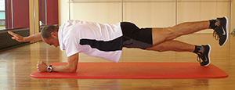
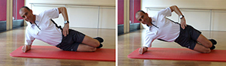
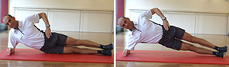
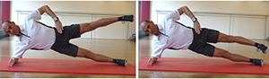
Renforcement de la musculature du tronc avant
1. Appui sur les avant-bras
Quoi
placer les coudes à angle droit sous l'articulation de l'épaule, les pieds sur la pointe de pied. Jambes, colonne vertébrale et tête forment une ligne droite.
Comment
tenir la position pendant 20 secondes. La respiration reste calme et régulière.
Possibilités de progression pour les personnes avancées
Variante 1
lever la jambe gauche et la jambe droite en alternance à 5 cm du sol chaque seconde, 15-20 répétitions par jambe.
Variante 2
lever parallèlement le bras droit et la jambe gauche en diagonale et vice-versa.
Important
le tronc ne doit pas basculer de côté, ne pas cambrer le dos.
10-15 répétitions par côté
Renforcement de la musculature latérale du tronc
2. Appui latéral sur les bras
Quoi
Poser les avant-bras sur le tapis, les coudes à angle droit sous l'articulation de l'épaule, stabiliser les omoplates, genou plié à 90°, main du haut appuyée sur le bassin. Soulever maintenant le bassin jusqu'à ce que le torse et les jambes forment une ligne.
Comment
Tenir la position dans l'axe longitudinal du corps pendant 20 secondes, ou lever et descendre le bassin toutes les secondes 15 à 20 fois, toucher légèrement le tapis, mais ne pas laisser reposer le poids.
Possibilités de progression pour les personnes avancées
Variante 1
Même position de départ, mais avec les jambes tendues. Maintenir la position dans l'axe longitudinal du corps pendant 20 secondes, ou lever et descendre le bassin toutes les secondes 15 à 20 fois.
Variante 2
Position de départ comme pour la variante 1. Maintenir la position dans l'axe longitudinal du corps et tendre la jambe supérieure vers le haut toutes les secondes. Le tronc demeure stable.
Important
Ne pas cambrer le dos. La musculature abdominale profonde est activée.
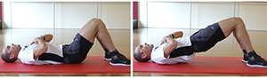
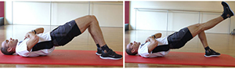
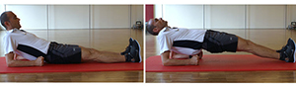
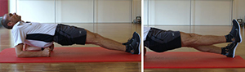
Renforcement de la musculature arrière du tronc
3. Pont
Quoi
S’allonger sur le dos, jambes pliées, le dos entièrement en contact avec le tapis, les mains croisées sur la poitrine, les coudes en l'air. Soulever maintenant le bassin jusqu'à ce que les cuisses et le torse forment une ligne.
Comment
Maintenir la position haute pendant 20 secondes, ou lever et descendre le bassin toutes les secondes 15 à 20 fois, toucher légèrement le tapis, mais ne pas laisser reposer le poids.
Possibilité de progression pour les personnes avancées
Tout en maintenant la position haute, lever en alternance la jambe gauche et la jambe droite et les tendre, tenir à chaque fois 2 secondes la position haute.
Important
Ne pas déplacer le bassin latéralement
4. Appui sur les avant-bras en arrière
Quoi
En position sur le dos, s'appuyer sur les avant-bras pliés, coudes à angle droit sous l'articulation de l'épaule, lever les orteils. Soulever maintenant le bassin jusqu'à ce que la tête, le torse et les jambes forment une ligne.
Comment
Maintenir la position pendant 20 secondes.
Possibilité de progression pour les personnes avancées
Lever alternativement la jambe droite et la jambe gauche à 5-10 cm chaque seconde. Le bassin demeure stable.

5. Autres mouvements

